**ΙΕΚ ΣΙΝΔΟΥ**

**Όνομα Εκπαιδευτικού**: Δρ. Δωρόθεος Ορφανίδης

**Τμήμα:** ΚΕΡΑΜΙΚΗ ΤΕΧΝΗ

**Θέμα: *«****Άγιο Πάσχα & Έθιμα»*

**Φύλλο Εργασίας:** 8

**Ημερομηνία:** 21/04/2021

**Όνομα Εκπαιδευομένου**: ………………………………………………………………….

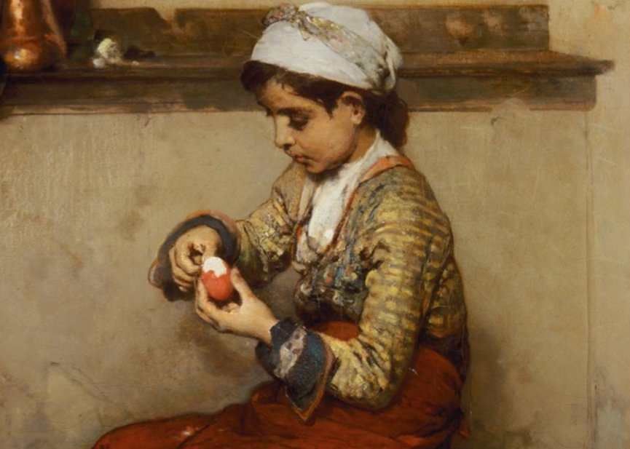

***Νικηφόρος Λύτρας***

***«Το οών του Πάσχα»***

**Το κόκκινο αυγό σύμβολο της Ανάστασης**

Το κόκκινο αυγό στη θρησκεία μας συμβολίζει ως κόκκινο χρώμα το αίμα από τα Πάθη του Χριστού. Το αυγό καθαυτό και το λευκό ασπράδι συμβολίζουν τη νέα ζωή, την Ανάσταση. Σε όλον τον πίνακα κυριαρχεί η ανοδική κίνηση, από την κόκκινη φούστα προς τη λευκότητα του μαντηλιού του κοριτσιού, ώστε η σύνθεση στο σύνολό της υπερβαίνει την απλή περιγραφή και υποβάλλει την αίσθηση της ανάτασης από το κόκκινο του Πάθους στο λευκό της Ανάστασης. Το νεαρό αυτό κορίτσι, που πόζαρε ως μοντέλο του ζωγράφου, στη διάρκεια της ζωής του θα πρέπει να έζησε πολέμους που είχαν ως στόχο την ποθητή Ανάσταση του γένους, μιας και την εποχή που φιλοτεχνήθηκε ο πίνακας η Ελλάδα είχε ελευθερωθεί μόνο μέχρι τη Θεσσαλία και την Ηπειρο. Στο πρόσωπό του διακρίνεται περισσότερο σοβαρότητα παρά παιδική ανεμελιά.

**Να δοκιμάσετε με υλικά της επιθυμίας σας να δημιουργήσετε ένα αυγό του Πάσχα!**

**Καλές Γιορτές, με Υγεία!**

***Χρόνια πολλά!***